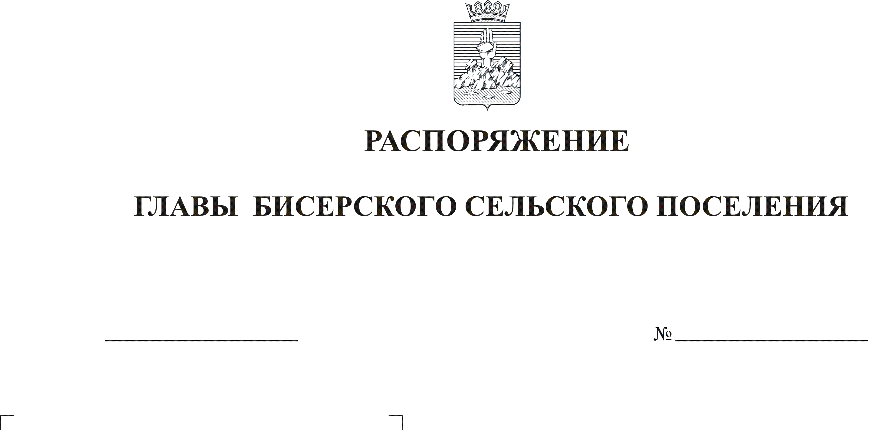
Об определения видов и объектов
обязательных работ для осужденных
25.03.2013
08

На основании Федерального закона от 30.12.2006 г. № 273-ФЗ «О внесении изменений в части 1 статьи 25 Уголовно-исполнительного кодекса Российской Федерации», руководствуясь статьей 34 Устава Бисерского сельского поселения,
- Утвердить прилагаемые виды обязательных работ и объекты, на которых они исполняются на территории Бисерского поселения.
- Распоряжение главы Бисерского сельского поселения от 01.11.2011 г. № 72 «Об определения видов и объектов обязательных работ для осужденных» считать утратившим силу.
- Обнародовать данное распоряжение в установленном порядке.
- Контроль исполнения данного распоряжения оставляю за собой.

Глава поселения-
председатель Совета депутатов С.А.Порунова

УТВЕРЖДЕН:
распоряжением главы Бисерского
сельского поселения
от 25.03.2013 г. № 08

Перечень объектов и виды работ
на территории Бисерского сельского поселения

Объекты | Виды работ
Администрация Бисерского сельского поселения | Благоустройство и озеленение территории:  - Уборка мусора на территории поселения в летнее время  - в зимнее время очистка от снега пожарных водоемов.  - посадка цветов и деревьев в сквере с обелиском.

Список предприятий может быть дополнен другими предприятиями, организациями по согласованию с уголовно-исполнительной инспекцией № 15 МРУИИ №8 ГУФСИН России по Пермскому краю.

